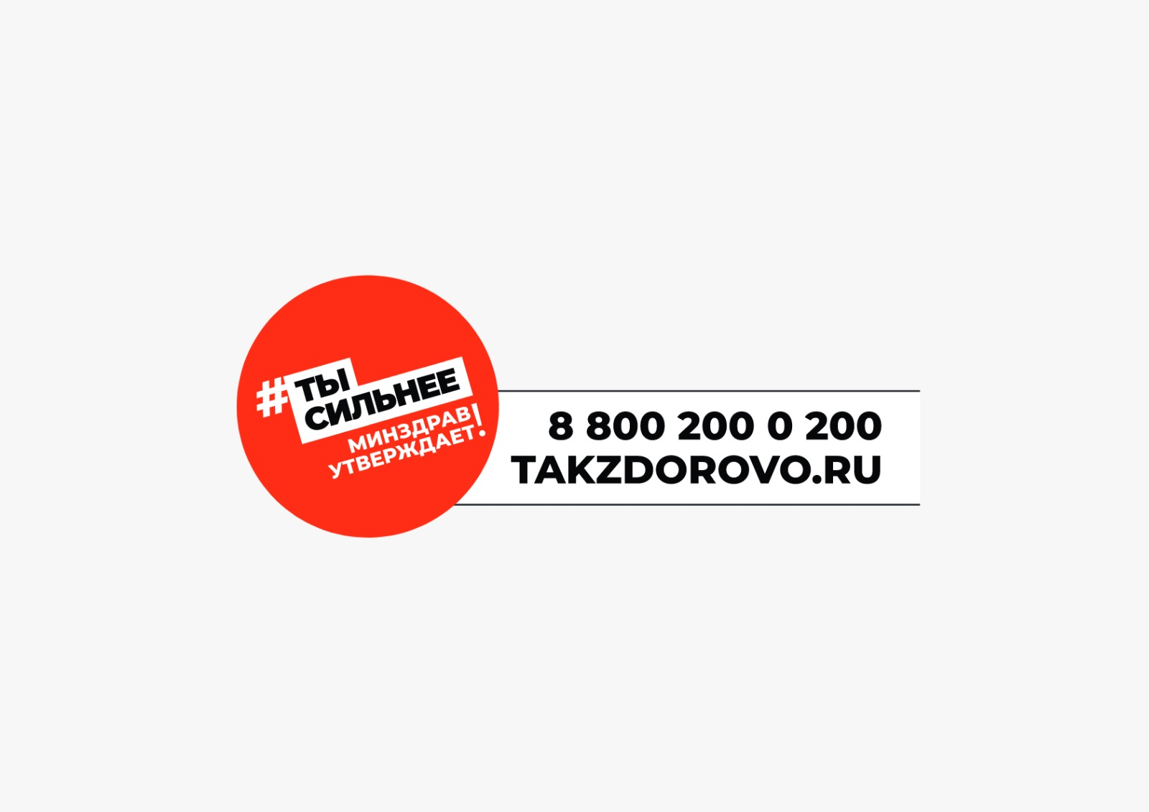

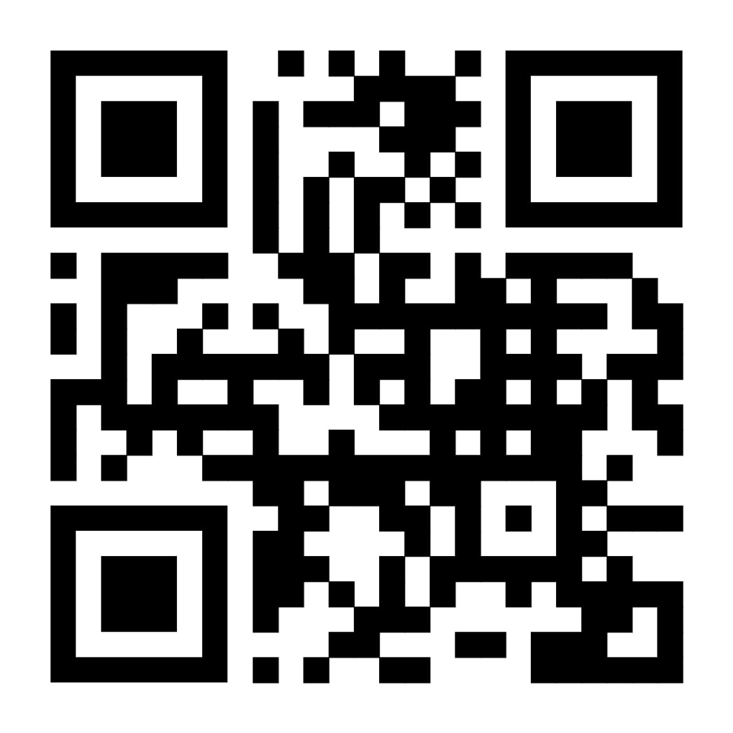

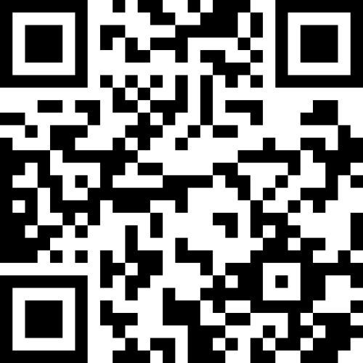

**МИНИСТЕРСТВО ЗДРАВООХРАНЕНИЯ ЧЕЧЕСКОЙ РЕСПУБЛИКИ**

**РЕСПУБЛИКАНСКИЙ ЦЕНТР ОБЩЕСТВЕННОГО ЗДОРОВЬЯ**

**И МЕДИЦИНСКОЙ ПРОФИЛАКТИКИ**

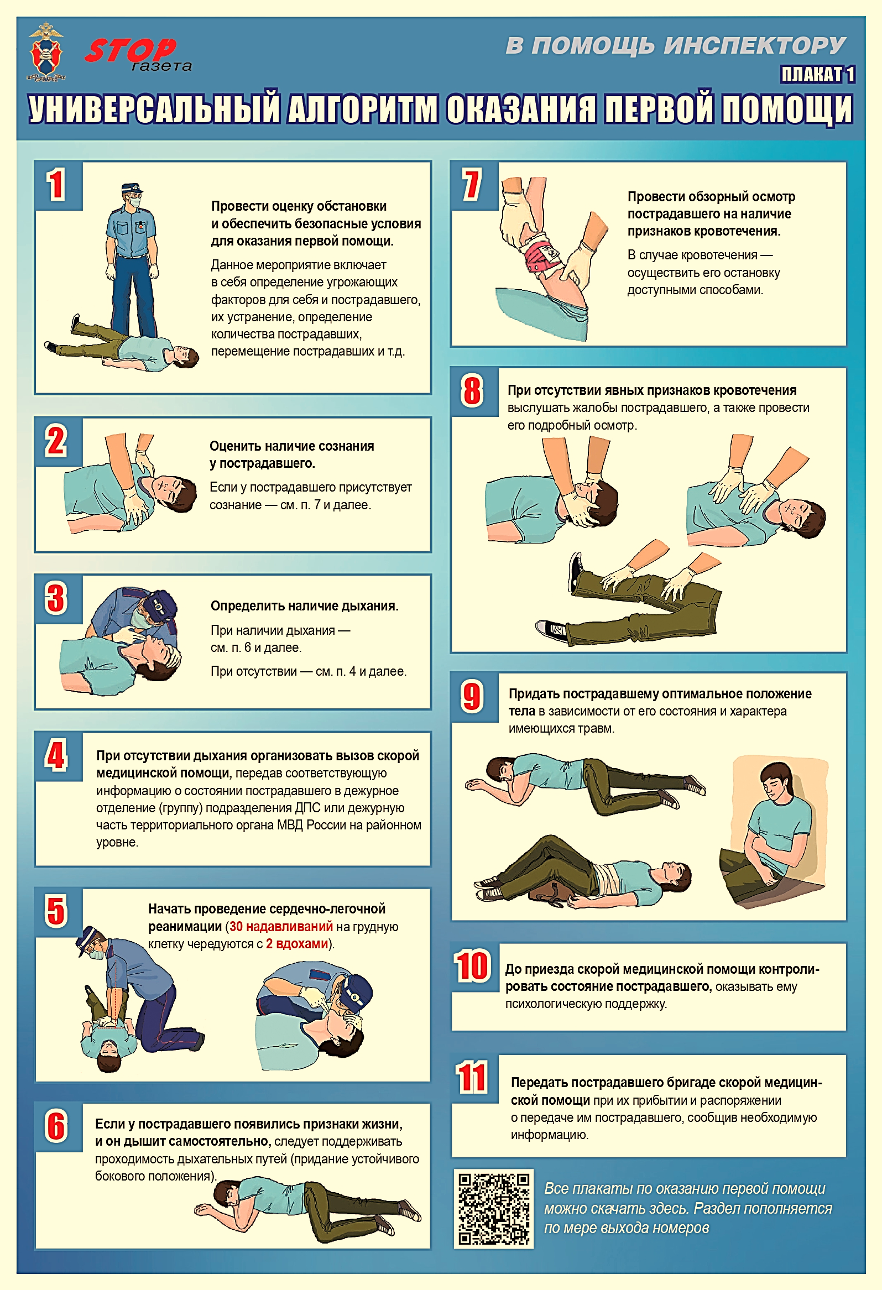

**ВЫЗОВ «СКОРОЙ ПОМОЩИ»**

**по телефонам: 103 и 112**



